PRESSEHEFT
MENSCHLICHE DINGE
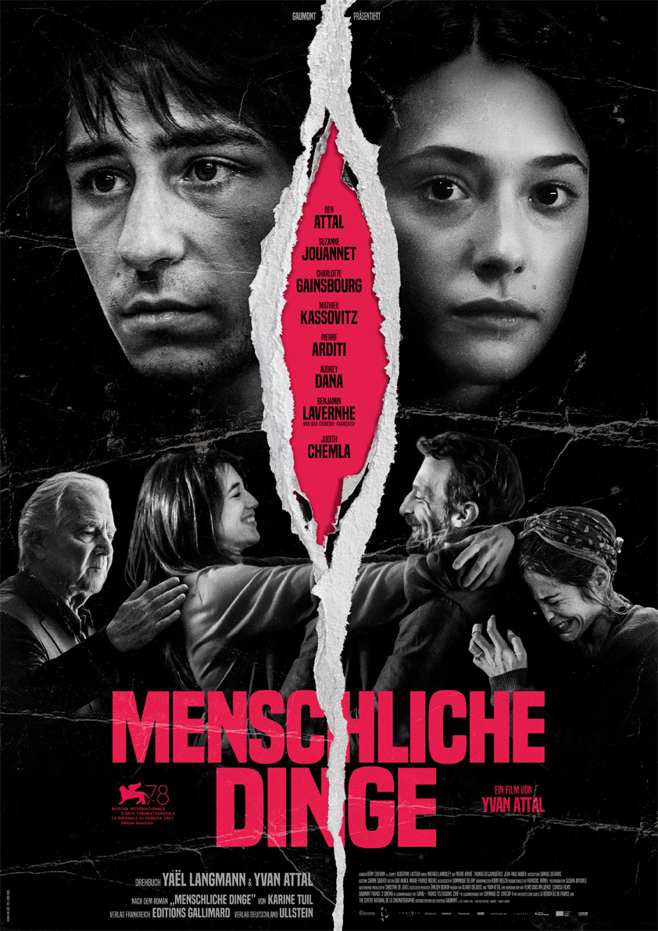
Atemberaubendes #MeToo-Drama mit einer herausragenden
Charlotte Gainsbourg in der Hauptrolle – ab 3. November im Kino!
OT: LES CHOSES HUMAINES | Regie: Yvan Attal | Frankreich | 2021 | Thriller, Drama |138 Min. | FSK: ab 12 | Mit Charlotte Gainsbourg, Mathieu Kassovitz, Ben Attal, Pierre Arditi
Verleih  MFA+ FilmDistribution  Bismarckplatz 9, 93047 Regensburg  Tel. 0941-5862462  info@mfa-film.de | Pressebetreuung  das pressebüro  Alsterdorfer Str. 113, 22299 Hamburg  Tel +49 (0)40 539 30 881  presse@daspressebuero.com
Pressematerial unter: https://www.mfa-film.de/kino/id/menschliche-dinge/
KURZINHALT & PRESSENOTIZ
Man könnte meinen, die Farels sind eine Familie wie aus dem Bilderbuch: Jean Farel ist ein prominenter Fernsehjournalist, seine Frau Claire eine Intellektuelle, bekannt für ihr feministisches Engagement, ihr gemeinsamer Sohn Alexandre ist gutaussehend, sportlich und studiert in Kalifornien an einer Eliteuni. Bis eines Tages die Polizei vor der Tür steht: Ausgerechnet die 16-jährige Tochter von Claires neuem Lebensgefährten hat Anzeige wegen Vergewaltigung gegen Alexandre erstattet. Die glanzvolle Fassade zeigt gefährliche Risse, und das Leben aller gerät aus den Fugen, „wegen eines Aktes von 20 Minuten“ – ein Satz, für den Alexandres Vater einen Twitter-Shitstorm kassiert.
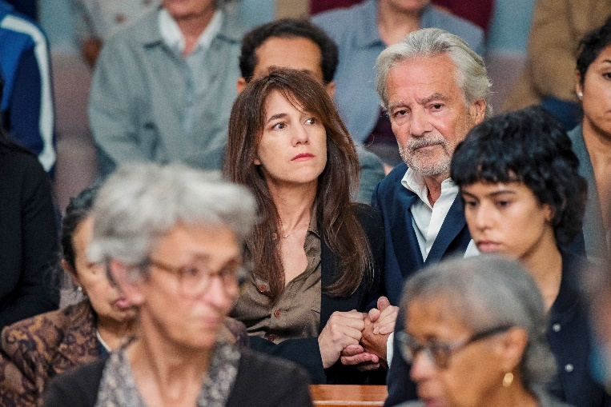
Wo fängt eine Vergewaltigung an? Was genau ist sexueller Konsens? Wo liegen die Grenzen von Lust? All das sind Fragen, die spätestens seit #MeToo dringend diskutiert werden müssen und in dem spannenden Thriller von Yvan Attal (DER HUND BLEIBT, DIE BRILLANTE MADEMOISELLE NEÏLA) gestellt werden. Das atemberaubende Drama mit einer herausragenden Charlotte Gainsbourg in der Hauptrolle basiert auf dem gleichnamigen Bestsellerroman "Menschliche Dinge" und ist inspiriert von dem „Fall Stanford“.
Zudem ist „Menschliche Dinge“ schon fast ein Familienprojekt: Der Regisseur Yvan Attal ist der Ehemann von Charlotte, Ben Attal, der „Alexandre“ verkörpert, ist der gemeinsame Sohn der beiden.
CAST
Charlotte GAINSBOURG Claire
Mathieu KASSOVITZ Adam
Pierre ARDITI Jean Farel
Ben ATTAL Alexandre Farel
Suzanne JOUANNET Mila
Audrey DANA Valérie
Benjamin LAVERNHE Maître Celerier
Judith CHEMLA Maître Ferre

TECHNISCHE DATEN
Regie: Yvan Attal
Mit: Charlotte Gainsbourg, Ben Attal, Mathieu Kassovitz, Pierre Arditi
Originaltitel: LES CHOSES HUMAINES
Land, Jahr: Frankreich, 2021
Genre: Drama, Thriller
Laufzeit: 138 Min.
Sprachfassung: dtF, OmU
Format: DCP, Blu-ray
Kinostart: 03.11.2022
FSK: ab 12 Jahren freigegeben
Pressebetreuung: das pressebüro
INTERVIEW MIT REGISSEUR YVAN ATTAL
WIE IST DER ROMAN „MENSCHLICHE DINGE" VON KARINE TUIL IN IHRE HÄNDE GELANGT?
Der Roman war gerade herausgekommen. Ich war an der Autorin interessiert. Ich hatte schon einiges von ihr gelesen. Und dann das Thema: ein junger Mann, der am Tag nach einer Party der Vergewaltigung beschuldigt wird.
Die Geschichte hat mich umgehauen. Ich war bewegt von dem Angeklagten - in dem ich meinen eigenen Sohn wiedererkannte - und bewegt von dem Opfer - in dem ich meine eigene Tochter wiedererkannte - und ich identifizierte mich voll und ganz mit den Eltern der beiden jungen Leute, die in diesen Skandal verwickelt waren. Ich habe die Struktur der Geschichte - es gibt "ihn" und dann "sie", und schließlich den Prozess - so verändert, dass das Publikum Zeit hat, sie lieb zu gewinnen. Ich wollte wissen, woher sie kamen, wer sie waren, wie sich jeder von ihnen an den Abend vor dem Drama erinnerte, warum sie es für eine Vergewaltigung hielt und er dachte, dass sie ihre Zustimmung gegeben hatte. Das Thema ist zeitgemäß, die Charaktere komplex. Und zum ersten Mal bot mir dieses Buch die Möglichkeit, mich von der Komödie wegzubewegen, zu einem Filmgenre zurückzukehren, das mich dazu brachte, einen Film mit Elementen zu machen, die ich noch nie gedreht hatte - eine Polizeistation, ein Gericht, eine Hausdurchsuchung usw.
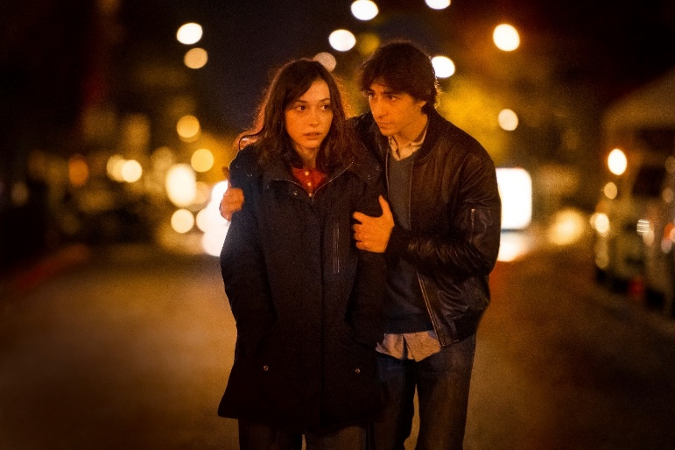
HABEN SIE, ABGESEHEN VON DEM MATERIAL IM ROMAN, AUCH PERSÖNLICHE RECHERCHEN ANGESTELLT?
Während des Schreibens habe ich mich mit Ermittlungsrichtern, Polizisten und Anwälten getroffen, um so nah wie möglich an ihre Fachgebiete heranzukommen und zu erfahren, wie sie ihren Beruf sehen. Der Roman lieferte mir ein fabelhaftes dramatisches Material, aber ich musste mich auch in das System einarbeiten, in die Arena, in der sich jeder von ihnen bewegt.
Der Gerichtssaal hat mich am meisten beeindruckt: die Stille, die überwältigende Spannung. Das ist kein Theater. Natürlich "spielen" die Anwälte manchmal Theater, aber ihr Ziel ist es, hart und überzeugend zuzuschlagen, denn es steht viel auf dem Spiel.
Ich habe einem Prozess wegen Vergewaltigung beigewohnt. An der Schuld des Mannes gab es keinen Zweifel. Dennoch sitzt ein Mensch auf der Anklagebank, und ein weiterer ist unter den Opfern. Mehrere Leben stehen auf dem Spiel, und trotz aller Überzeugung und aller Gefühle ist man erschüttert. Es hätte nicht gereicht, den Roman zu lesen. Ich musste es selbst erleben. Davon habe ich mich bei der Wahl des Regisseurs leiten lassen: Ich habe meinen Figuren genügend Zeit gewidmet, ohne mich mit Überflüssigem aufzuhalten!
WAS IST AUSSCHLAGGEBEND FÜR IHRE ENTSCHEIDUNGEN ALS REGISSEUR?
Wahrhaftig zu sein. Ab dem Schreiben des Drehbuchs. Wenn ich schreibe, weiß ich schon, was ich in einer Sequenz drehen und was ich schneiden und bearbeiten werde. Ich mag es nicht, den Film am Set oder während des Schnitts umzuschreiben. Wenn man beim Schreiben alles richtig gemacht hat, kann man während der Dreharbeiten daran herumfeilen, und wenn das funktioniert, kann man während des Schnitts noch mehr daran herumfeilen. Aber wenn es Fehler gibt, werden sie in jeder Phase sichtbar.
Ein Film ist im Grunde eine Summe von Entscheidungen - Objektiv, Bildausschnitt, Rhythmus -, die man im Vorfeld trifft, in der Hoffnung, dass sich das gewünschte Ergebnis einstellt. Aber ich bleibe flexibel. Wenn während der Dreharbeiten eine Szene nicht gefällt, kann ich meine Meinung ändern. Bei diesem Film hatte ich großes Glück. Wenn man in letzter Minute einen Drehort findet, muss man mit dem filmen, was das mit sich bringt. Hier hatte ich sie alle schon vor den Dreharbeiten.
Und dann war da noch die Beengtheit. Ich blieb mit dem Gedanken an das Gerichtsgebäude eingesperrt. Ich hatte Zeit, darüber nachzudenken und zu verstehen, was ich wirklich machen wollte: Ein eher abschreckendes Bild. Ein Verweilen bei den Figuren. Vor allem während des Prozesses. Ich wollte ihnen zuhören.
Und dann die Wahl zwischen zwei Formaten. Scope für den gesamten Film, aber für die Party - die wir in der Rückblende sehen - ein quadratisches 1/33 Format und in 16 mm. Mit Film, der Körnung hat. Wir wollten die Idee vermitteln, dass es sich hier um eine objektive Realität handelt, anders als im Prozess, wo jeder seine eigene Version des Abends wiedergibt.
HATTEN SIE DA IRGENDWELCHE INSPIRATIONEN?
Sydney Lumet, natürlich. Seine Art zu filmen und dabei immer seinen Figuren treu zu bleiben. Seine Art, etwas zu sagen, ohne etwas zu sagen, ohne eine Botschaft um jeden Preis vermitteln zu wollen. Und seine Art, sich ernsten Themen zu nähern, während er gleichzeitig Mainstream-Filme macht, Filme für Jedermann. Aber die polizeiliche Durchsuchung zum Beispiel wurde von der Art und Weise inspiriert, wie Woody Allen Filmsequenzen in Wohnungen dreht.
Ich gehöre keinem Cenaculum an. Ich mag Film noirs genauso wie Komödien. Wichtig ist, dass ich meinen Blick auf das Kino in den Dienst der Geschichte stelle. Ich möchte nicht, dass meine Regie sichtbar ist. Alles, was das Publikum vom Film ablenkt, ist schädlich. Davon abgesehen war ich schon immer ein Fan von Gerichtsdramen. Sie sind eine wunderbare Übung, um das Publikum einzubeziehen; Ihre Regie und Ihr Schnitt vermitteln Bedeutung.
Ich habe mir viele dieser Filme angesehen und entdeckt, um zu sehen, wie Regisseure mit einem einzigen Set, mit immer wiederkehrenden Reden und statischen Schauspielern umgehen. Twelve Angry Men hat mich am meisten beeinflusst, weil Lumet sich mit den Geschworenen in einem winzigen Raum isoliert und unbeweglich bleibt, um sich auf die menschliche Komplexität zu konzentrieren.
WIE SCHAFFEN SIE ES, DIESE MENSCHLICHE KOMPLEXITÄT ZU VERMITTELN?
Dank der Schauspieler.

WIE FINDEN SIE DEN IDEALEN SCHAUSPIELER FÜR JEDE FIGUR?
Wenn man einen Film macht, möchte man mit Menschen arbeiten, die man liebt. Zuerst frage ich mich: "Gibt es eine Rolle für sie?“ Als ich "Die brillante Mademoiselle Neila" gedreht habe, habe ich meine Familie vier Monate lang nicht gesehen. „Menschliche Dinge“ war eine gute Gelegenheit, Zeit mit ihnen zu verbringen.
Ich begann mit der Besetzung der Rolle der Mutter des Angeklagten: eine feministische Essayistin. Charlotte Gainsbourg war die offensichtliche Wahl, dank ihrer Präzision und ihrer Verletzlichkeit. Für die Verkörperung des Vaters dachte ich an Pierre Arditi. Er hat etwas Theatralisches, Schickes und Kultiviertes an sich, das der Figur ähnelt: ein verführerischer Starjournalist. Dann war da noch das Problem von Charlottes neuem Begleiter. Ich wusste sofort, dass ich ihn nicht spielen sollte. Das hätte nur Verwirrung gestiftet. Für die Rolle des Professors war Matthieu Kassovitz perfekt. Ich habe vor mehr als zwanzig Jahren in einem seiner Kurzfilme mitgespielt. Ich habe mich sehr gefreut, ihn wiederzusehen und vor allem, ihn zu filmen. Für die Rolle der Mutter des Opfers dachte ich an Audrey Dana. Sie ist gerade verrückt genug, um diese fanatisch orthodoxe Jüdin zu spielen. Für den Verteidiger brauchte ich einen Schauspieler, der in der Lage war, mehrere Seiten Text zu rezitieren, da ich wusste, dass ich sein Plädoyer für die Verteidigung in einer Sequenz filmen würde. Ich habe mich im Theater umgesehen und mich für Benjamin Lavernhe entschieden. Sie haben alle Ja gesagt, und dafür bin ich sehr dankbar.
UND FÜR DIE ROLLEN DES OPFERS UND DES ANGEKLAGTEN... WAR ES VON GRUNDLEGENDER BEDEUTUNG, DASS ALEXANDRE UND MILA VON NAHEZU UNBEKANNTEN SCHAUSPIELERN GESPIELT WURDEN, UM DIE IDENTIFIKATION DES PUBLIKUMS ZU ERLEICHTERN?
Welche Schauspieler 17-18 sind sehr berühmt? Es gibt keine. Es war für mich nicht unbedingt beruhigend, mit jungen, unerfahrenen Schauspielern in solch schweren Rollen zu beginnen. Ich habe einige Castings durchgeführt und dann einige Tests, bevor ich mich für Ben und Suzanne entschieden habe.
Bei den Tests haben sich vier Schauspielerinnen hervorgetan. Es war Suzanne Jouannet, die mich am meisten beeindruckt hat. Ihre Emotionen waren in jeder Einstellung zu sehen. Ich habe ihr Schauspiel geliebt. Von Anfang bis Ende.
Was den Jungen angeht, so habe ich beim Lesen des Buches sofort an Ben Attal gedacht. Er hatte bereits eine Rolle in einem meiner früheren Filme "Der Hund bleibt". Damals war ich noch zurückhaltend. Der Casting-Direktor musste mich überzeugen: "Sie wollen ihn nicht in Betracht ziehen, weil er Ihr Sohn ist, aber seine Probeaufnahmen waren die besten." Ich musste es zugeben.
WAS WAR SO SCHWER DARAN, DAS ZUZUGEBEN?
Deinem eigenen Sohn eine Rolle zu geben. Wie arbeiten Sie mit ihm? Ich bin sein Vater. Ich hatte das Gefühl, dass ich eine doppelte Verantwortung habe. Aber dann habe ich mir gedacht, dass ich als Regisseur eine Art Vater für alle Schauspieler bin, die mir unterstellt sind. Um den Angeklagten - einen jungen Mann, der manchmal arrogant, aber auch liebenswert ist - zu verkörpern, hatte Ben eine Menge zu bieten. Er ist sanftmütig, großzügig und schämt sich dafür, dass er die Eltern hat, die er hat. Er wäre lieber in ein anderes Milieu hineingeboren worden. Diese Komplexität ist rührend. Und die Kamera mag ihn.
Ich habe meinen ersten Theaterkurs nie vergessen. Wir mussten drei Minuten lang sitzen bleiben und schweigen. Dann, nachdem er uns beobachtet hatte, sagte der Lehrer zu uns: "Ihr könnt lernen, wie man schauspielert, aber wenn die Leute euch anschauen, sehen sie euch subjektiv. Daran könnt ihr nichts ändern. Also akzeptiert, wer ihr seid".
Es gibt Schauspieler, die dich berühren, andere weniger, auch wenn sie gut spielen. So ist das nun mal! Ben berührt mich. Warum sollte ich mir also die Mühe machen, einen anderen zu suchen, wo doch schon fünfzig Schauspieler für meinen letzten Film vorgesprochen hatten. Ben ist an seine Rolle genauso herangegangen wie in „Der Hund bleibt“. Der einzige Unterschied ist, dass er hier eine wichtigere Rolle zu spielen hat. Wahrscheinlich die schwierigste von allen. Er verbrachte die Zeit der Entlassung damit, Klavierspielen zu lernen und sich mit mir auf den Film vorzubereiten.
Dann kam die Arbeit mit dem Rest der Besetzung. Ich habe eine Menge Lesungen organisiert. Wir analysierten den Text gemeinsam und versuchten herauszufinden, was die Wahrheit für die einzelnen Figuren bedeutet. Wann lügen sie, wann sind sie ehrlich, um die Gewissheit des Publikums zu untergraben... Wir mussten das richtige Gleichgewicht finden. Die Dreharbeiten sind ein wichtiger Moment, aber die menschliche Seite kann auch während des Schnitts zum Vorschein kommen.
Es ist so einfach, den Blickwinkel des Publikums in die eine oder andere Richtung zu lenken. Ohne es überhaupt zu merken. Wir hätten uns dafür entscheiden können, Alexandre anzuschwärzen, nur um ihn freizusprechen und damit eine feindselige Reaktion des Publikums zu provozieren. Aber das war nicht unser Ziel. Der gesamte Sinn des Films hing davon ab, dass wir neutral blieben. Wir haben uns von einer offensichtlichen Sache leiten lassen: Wir wissen, was zwischen den beiden vorgefallen ist. Wenn man außerdem die Aussagen von Mila und Ben während des Prozesses vergleicht, stellt man fest, dass sie das Gleiche sagen. Die Fakten sind unbestreitbar. Es ist die Art und Weise, wie sie sie jeweils erlebt haben, die alles verändert.
SIE HABEN DIE GESCHICHTE DER ELTERN NICHT VERNACHLÄSSIGT...
Während der Dreharbeiten zu diesem Film habe ich mich nicht mit den beiden Protagonisten identifiziert, sondern mit ihren Eltern.
FAMILIEN KOMMEN WIEDER ZUSAMMEN UND FALLEN AUSEINANDER. DAS IST EIN THEMA, DAS SICH DURCH DIE MEISTEN IHRER FILME ZIEHT, „VON MEINE FRAU IST SCHAUSPIELERIN“ BIS ZU „DER HUND BLEIBT“…
Es ist nicht meine Aufgabe, das zu analysieren, aber alles, was Familienbande, Blutsverwandtschaft und Zuneigung in Frage stellt, fasziniert mich. Das ist es, was mich an Charlottes Monolog bei der Gerichtsverhandlung überwältigt, die zerrissenen Paare aus Mathieu Kassovitz und Audrey Dana, Mathieu Kassovitz und Charlotte Gainsbourg, die kurz vor der Explosion stehen, die Art und Weise, wie Pierre Arditi auf seine Weise unter Charlottes Abwesenheit leidet. Trotz allem, was sie trennt, kommen einige wieder zusammen, um ihre Kinder vor dem "Anderen", dem gemeinsamen Feind, zu schützen.
Ich liebe die Szene, in der Charlotte und Mathieu sich in einem Café treffen. Sie haben seit Jahren nicht mehr miteinander gesprochen. Ihre Beziehung ist zerrüttet. Das ist eine friedliche, aber schmerzhafte Klammer, die den Kollateralschaden eines solchen Ereignisses verdeutlicht. Ähnlich wie der etwas merkwürdige Moment, in dem Pierre Arditi Charlotte anfleht, zu ihm nach Hause zurückzukehren.
WIE ERKLÄREN SIE SICH, DASS DAS IN DEN VEREINIGTEN STAATEN SO BELIEBTE GERICHTSDRAMA IN FRANKREICH NICHT SO SEHR GENUTZT WIRD?
Was die Leute vielleicht abschreckt, ist der statische Charakter der Sequenzen. Das habe ich mich auch gefragt: "Wie kann man das Interesse des Publikums über eine Stunde lang aufrechterhalten, mit einem einzigen Schauplatz und Figuren, die nur dasitzen?" Als ich mir Gerichtsdramen ansah, wurde mir klar, dass es keinen Sinn macht, eine Kamera zu bewegen, wenn sie sich nicht bewegen muss. Als wir im Film den Gerichtssaal betreten, sind bereits zwei Jahre vergangen. Wir treffen alle Protagonisten wieder. Ihr Leben hat sich verändert. Aber sobald die Verhandlung beginnt, sind sie kaum noch vorhanden. Wenn ich einen Zeugen filme - einen Sachverständigen, das Opfer, den Angeklagten oder ihre Freunde und Verwandten - bleibt die Kamera auf ihnen. Es gibt keinen Grund, die Dinge durch die Reaktionen der anderen Protagonisten zu verkomplizieren.
DIE ART UND WEISE, WIE SIE DAS OPFER UND DEN ANGEKLAGTEN FILMEN, VERMITTELT DEN EINDRUCK, DASS SIE IHRE ZERBRECHLICHKEIT ZEIGEN WOLLEN...
Der Wert eines Bildes macht Sinn. Ich habe keine Filmschule besucht, aber seit meinen Teenagerjahren habe ich mich von den Filmen anderer Leute ernährt. Jedes Mal, wenn ich einen fand, den ich super gut fand, habe ich versucht zu verstehen, warum es hier eine CU gibt, dort eine Weitwinkelaufnahme, warum sich die Kamera vorwärts oder rückwärts bewegt. So habe ich verstanden, dass das Kino eine Grammatik hat, mit Werkzeugen, die man so gut wie möglich nutzen muss, wenn man will, dass das Publikum einem folgt.
WIE HAT IHNEN IHRE ERFAHRUNG ALS SCHAUSPIELER BEI DER ARBEIT MIT SCHAUSPIELERN GEHOLFEN?
Ich habe nicht vergessen, was für ein harter Job das ist. Ein Darsteller muss sich auf den Regisseur verlassen. Sie können sich nicht selbst beurteilen. Sie glauben vielleicht, dass sie es schlecht machen, obwohl sie es eigentlich gut machen, oder dass sie es gut machen, obwohl ihre schauspielerische Leistung sehr zu wünschen übrig lässt.
Wenn ich schauspielere, mag ich es nicht, wenn der Regisseur mich vergisst. Wenn ich etwas falsch mache, möchte ich, dass er den Mut hat zu sagen: "Versuchen wir es noch einmal!", anstatt: "Wow! Nächste Sequenz". Denn wenn man den Film sieht, bereut man es. Man fragt sich, warum man sich nicht mehr Mühe gegeben hat. Am Drehort habe ich keine Methode. Und selbst wenn ich eine hätte, könnte ich sie nicht auf alle Schauspieler anwenden. Sie haben nicht die gleiche Note oder die gleiche Erfahrung.
Ich versuche zu verstehen, mit wem ich arbeite, ob es effektiver ist, ihr Vertrauen zu gewinnen oder sie zu destabilisieren. Als ich Ben und Suzanne zum Beispiel das erste Mal anschrie - obwohl ich es selbst war -, merkte ich, dass es sie verunsicherte und gut für den Film war. Also habe ich so weitergemacht.
Für mich ist ein Schauspieler ein Werkzeug unter vielen. Auch wenn er zerbrechlicher und schwieriger zu handhaben ist. Emotionen werden natürlich auch über das Bild transportiert, nicht nur über Dialoge und Schauspieler. Was zählt, ist, dass es richtig klingt. Ich möchte nicht, dass eine Zeile meine Ohren beleidigt. Zu viele Schauspieler denken, dass die Schauspielerei kostenlos ist. Alles, was sie tun müssen, ist, in ein Kostüm zu schlüpfen und ein paar Zeilen vorzutragen. Das Schöne ist, wenn ihre Masken fallen. Ohne Verletzlichkeit gibt es nichts.
KÖNNEN SIE AM SET IHRE FRAU UND IHREN SOHN ALS EINFACHE SCHAUSPIELER SEHEN?
Ganz und gar! Und das ist es, was sie stört. Da ich sie kenne, muss ich sie nicht mit Samthandschuhen anfassen. Ich bin ungeduldig und gehe oft in die Luft. Ja, das stimmt! Auch wenn ich mich am häufigsten über mich selbst ärgere.
Die Leute wissen nicht, wie allein ein Regisseur ist, der ständig von der Zeit geplagt wird. Wenn sich der Dreh an einem Morgen verzögert, ist der ganze Tag in Gefahr. Ich weiß, was das bedeutet. Abends gehen wir alle nach Hause und denken: "Ich hoffe, der Film wird gut". Aber für einen Regisseur ist das keine Option. Es ist lebenswichtig. Das schwächt dich und ermutigt dich, zu scheitern. Der Einsatz ist noch höher, wenn ich in dem Film auch mitspiele.
Überall liest man: Ein Film von... Ich spreche heute zu Ihnen. Ich werde derjenige sein, der ihn dem Publikum vorführt. Das Team hilft mir, fördert mich und schlägt Ideen vor, aber letztendlich bin ich derjenige, der die Entscheidungen trifft. Und Sie müssen die Verantwortung für diese Entscheidungen übernehmen. Für alle Entscheidungen! Und das ist eine Bürde.
DA DIES IHR ERSTER FILM ÜBER VERGEWALTIGUNG SEIT DEM AUFKOMMEN DER "ME TOO"-BEWEGUNG IST, HATTEN SIE DA NICHT EIN WENIG ANGST?
Nein! Ich fange erst heute an, einen gewissen Druck zu spüren. Ich wusste immer, dass dieser Moment kommen würde, aber ich habe mich geweigert, während der Dreharbeiten daran zu denken. Ich habe mir gedacht: "Diese Geschichte ist stark, sie berührt mich, also werde ich sie erzählen".
In dieser Stunde der freien Rede hat der Film eine offensichtliche politische und gesellschaftliche Bedeutung. Es ist ein wichtiges Thema, das man ansprechen muss, ohne dabei manichäisch zu sein.
Und dann basiert der Film auf einem Roman, der von einer Frau geschrieben wurde. Und ich lebe umgeben von Frauen - meiner Mutter, meiner Schwiegermutter, Charlotte, meinen beiden Töchtern. Ich kann gar nicht anders, als Feminist zu sein, und das umso mehr, als ich mich unter Frauen wohler fühle als unter Männern.
Dennoch war ich mir bewusst, dass ich einen Film mache, der die Gemüter spaltet. Die einen sind damit versöhnt, die anderen haben eine Debatte darüber eröffnet. Debatte bedeutet Widerspruch.
WAS HAT IHR SCHNITT DEM FILM GEBRACHT?
Seine endgültige Form. Ansonsten ist es in jeder Hinsicht der Film, den ich im Kopf hatte. Interessant ist, was man beherrscht, und nicht, was einem entgangen ist - abgesehen von den schauspielerischen Leistungen, bei denen man hier und da ins Stolpern geraten kann. Die Regisseure, die mich beeinflusst haben, besaßen alle eine Meisterschaft. Meisterschaft bedeutet, dass man eine Vision hat und alle möglichen Mittel einsetzt, um sie zu verwirklichen. Obwohl es schnell ging, war der Schnitt sehr komplex. Wir mussten darauf achten, die Sichtweisen des Angeklagten und des Opfers auszubalancieren. Ich habe die Ratschläge meiner Lektorin Albertine sehr geschätzt.
MAN HAT DAS GEFÜHL, DASS DIE SUCHE NACH EINEM GLEICHGEWICHTSPUNKT IHR LEITMOTIV WAR. BEIM SCHREIBEN, BEI DER REGIE UND BEIM ÜBERWACHEN DES SOUNDTRACKS...
Ja! Als ich das Drehbuch schrieb, habe ich mich gefragt: "Wer ist dieser Junge? Wer ist dieses Mädchen? Was macht sie so anrührend und was veranlasst uns, an ihnen zu zweifeln. Wie spielen ihre Eltern, ihre Erziehung, für oder gegen sie? Alles war in der Tat eine Frage des Gleichgewichts. Der Versuch, systematisch ein Gegengewicht zu dem zu schaffen, was wir über sie denken. Die Herausforderung bestand darin, einen nicht manichäischen Film zu machen, ohne dass er als Verrat an der Sache der Frauen/Opfer interpretiert wird.
WAS SAGEN SIE DENJENIGEN, DIE BEDAUERN, DASS SIE SICH NICHT AUF DIE SEITE DER OPFER GESCHLAGEN HABEN?
Ich hätte tatsächlich einen Film mit einem gewalttätigen Angeklagten machen können, der eindeutig schuldig ist. Aber was mich interessierte, war, die Zuschauer in die Rolle der Geschworenen zu versetzen, in einem Fall, in dem das Wort des einen gegen das des anderen steht.
Bei dem Jungen wollte ich den rührenden Aspekt seiner Persönlichkeit hervorheben, trotz der Gewalttat, die ihm vorgeworfen wird. Und bei dem Mädchen wollte ich, obwohl wir sofort Mitgefühl mit ihr empfinden, ein gewisses Maß an Zweifel an ihrer Aussage wecken. Nicht, um sie unsympathisch zu machen - das kam nicht in Frage -, sondern um die Schwierigkeit, einen solchen Fall zu beurteilen, zu verdeutlichen.
Um den Film vorzubereiten, besuchte ich den Prozess eines Mannes, der der Vergewaltigung angeklagt war und seine Schuld zugab. Ich habe den großen Schläger, der auf der Anklagebank saß, ohne jegliches Mitgefühl angeschaut, so wie man ein Tier im Käfig anstarrt. Dann erinnerten sich die Ermittlungsrichter an seine Vergangenheit, um zu verstehen, was ihn so weit gebracht hatte. Ich merkte, dass ich durch meine Emotionen vergessen hatte, dass selbst in einem hartgesottenen Verbrecher, der ein schreckliches Verbrechen begangen hat, noch etwas Menschliches steckt. Die Spannung in diesem Gerichtssaal war dramatisch. Das Leben eines Mannes stand auf dem Spiel, und die Aufgabe, über die gerechteste Strafe für ihn zu entscheiden, oblag den Männern und Frauen, die aufgerufen waren, über einen Gleichaltrigen zu urteilen.
WAS SAGT UNS DER FILM SCHLIESSLICH?
Dass jeder Fall komplex ist. Wenn man nicht über alle erforderlichen Elemente verfügt, ist der Blick verzerrt. Nur eine Untersuchung und ein Prozess ermöglichen es, die verschiedenen Versionen gegenüberzustellen. Aber selbst unter diesen Bedingungen, mit einem Dossier, das monatelange Ermittlungen erfordert, ist es schwierig, Gerechtigkeit walten zu lassen. Und wenn man es anders macht...
WAS WOLLEN SIE UNS MITTEILEN?
Emotionen. Ich vergesse nie, dass jeder, der einen Kinosaal betritt, unabhängig von seinem Geschmack, nur eines will: von einer Geschichte, einem großzügigen Film mitgerissen werden, der ihn bewegt, zum Lachen oder Nachdenken bringt.

DIE BUCHVORLAGE „MENSCHLICHE DINGE“ VON KARINE TUIL
»Ein Balzac unserer Zeit.« Le Parisien
Ausgezeichnet mit dem »Prix Goncourt des Lyceens« und dem »Prix Interallié«.
Der Film von Yvan Attal basiert auf dem gleichnamigen Bestsellerroman „Menschliche Dinge“ von Karine Tuil, der 2021 im Ullstein Verlag erschienen ist. Im Gegensatz zum Film beschäftigt sich das Buch fast ausschließlich mit den Farels und ihrer Sichtweise auf die Geschehnisse. Auch das Buch basiert auf dem „Fall Stanford“.
Karine Tuil, geboren 1972, Juristin und Autorin mehrerer gefeierter Bücher, darunter der Roman "Die Gierigen". Zuletzt erschien ihr vielbeachteter Roman "Die Zeit der Ruhelosen", der in zahlreiche Sprachen übersetzt wurde. Karine Tuil lebt mit ihrer Familie in Paris.

KOMMENTAR ZUM FILM VOM OFFIZIELLEN KOOPERATIONSPARTNER „TERRE DES FEMMES“:
Terre des Femmes – Menschenrechte für die Frau e. V. ist ein 1981 in Hamburg gegründeter gemeinnütziger Verein, mit angeschlossener, 2004 gegründeter Stiftung, der sich für ein gleichberechtigtes und selbstbestimmtes Leben von Mädchen und Frauen weltweit einsetzt. Er unterstützt von Gewalt betroffene Mädchen und Frauen durch Aktionen, Öffentlichkeitsarbeit, Förderung von Projekten und internationale Vernetzung. Die Schwerpunktthemen der Organisation sind häusliche und sexualisierte Gewalt, Zwangsheirat und Ehrverbrechen, weibliche Genitalverstümmelung sowie Frauenhandel und Prostitution.
Der Verein ist der offizielle Kooperationspartner des Films „Menschliche Dinge“ – was den Film so wichtig und besonders macht erklärt Christa Stolle, Bundesgeschäftsführerin von Terre des Femmes, in einem kurzen Statement:
„MENSCHLICHE DINGE ist ein packendes Drama, das zeigt, wie wichtig der Kampf für Gerechtigkeit bei sexualisierter Gewalt gegen Frauen ist. Und wie schwierig er sein kann. Seit über 40 Jahren kämpft TERRE DES FEMMES für Gleichberechtigung und gegen geschlechtsspezifische Gewalt. Dieser Kampf ist noch lange nicht vorbei. Umso wichtiger ist ein Film wie MENSCHLICHE DINGE, der das Thema Gewalt gegen Frauen ins Zentrum des gesellschaftlichen Diskurses rückt.“

DER FALL STANFORD
Der Film „Menschliche Dinge“ basiert auf wahren Begebenheiten und zwar auf dem in den USA stattgefundenen „Fall Stanford“. Wir zitieren hier den ZEIT Online Artikel von 2016 von Dobromila Walasek:
„Du kennst mich nicht, aber du warst in mir“
„Der Fall Brock Turner ist derzeit in vielen US-Medien Thema Nummer eins. Was war passiert? Nach einer Verbindungsparty an der Elite-Universität Stanford im Januar 2015 vergewaltigte Turner eine Frau. Beide waren an dem Abend betrunken, die 22-Jährige, keine Studentin, war während der Gewalttat bewusstlos. Turner kam vor Gericht und wurde Anfang Juni dieses Jahres zu sechs Monaten Gefängnis verurteilt.
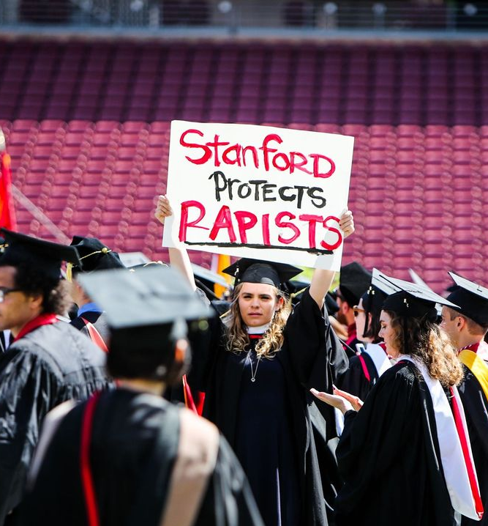
Eine zu harte Strafe, findet Turners Vater. Schließlich seien es nur „20 minutes of action“ gewesen, nur 20 Minuten eines sexuellen Übergriffs – das schrieb er in einem Brief an den Richter. Die Stanford-Professorin Michele Dauber war daraufhin fassungslos. Sie postete einen Auszug des Briefes auf Twitter, wo die User bereits seit Tagen unter #BrockTurner über den Fall diskutierten.
Seitdem wurde der dreiseitige Brief nach und nach veröffentlicht. Die Empörung wuchs, vor allem, als offensichtlich wurde, dass Turners Vater versuchte, die Tat seines Sohnes in Schutz zu nehmen, für das Opfer selbst aber keine warmen Worte übrig hatte. Der Sohn sei alkoholisiert gewesen, schreibt er. Er sei noch so jung (Anfang 20), habe keine Vorstrafen. Und er könne seit dem Prozess nicht mehr richtig essen. Eine Verurteilung wegen Vergewaltigung würde sein ganzes Leben zerstören.
Brock Turner muss für nur sechs Monate ins Gefängnis, von denen er laut Guardian wohl nur drei wirklich absitzen muss. Viele sind sich sicher: Wäre er schwarz, hätte er die volle Strafe, sechs Jahre im Gefängnis, erhalten. Auch die Tatsache, dass Turners Polizeifoto der Öffentlichkeit monatelang vorenthalten wurde, lässt viele an eine Ungleichbehandlung denken. Bis vor Kurzem wurde von Turner nur ein Jahrbuchfoto freigegeben. Bei anderen Straftätern, vor allem solchen, die sexuelle Straftaten verübt haben, werden wie selbstverständlich Mugshots herausgegeben.
Auslöser der Debatte war ein Statement, das das Opfer – an Brock Turner adressiert – vor Gericht verlas. Vor vier Tagen veröffentlichte Buzzfeed den Brief, der mit den Worten beginnt: „Du kennst mich nicht, aber du warst in mir, und deshalb sind wir heute hier.“
Zum kompletten Artikel mit allen Links geht es hier.

BIOGRAFIEN
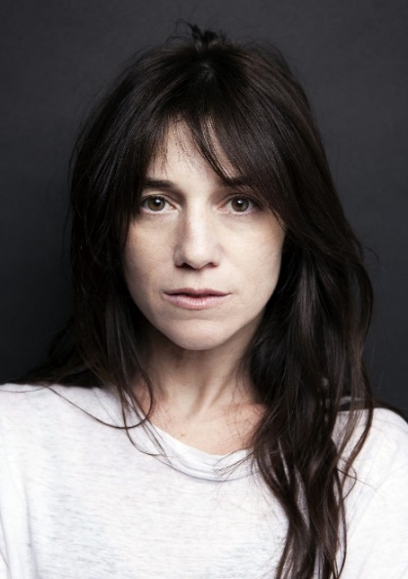
CHARLOTTE GAINSBOURG (CLAIRE FAREL)
Charlotte Gainsbourg ist eine französische Schauspielerin und Sängerin, die seit Jahren internationalen Erfolg hat und bereits mit Regisseuren wie Lars von Trier, Tomas Alfredson, Todd Haynes, Alejandro Gonzales Inarritu oder Wim Wenders zusammenarbeitete. Ihren Durchbruch hatte Gainsbourg bereits 1984 mit 12 Jahren mit dem Spielfilm „Duett zu dritt“ – zwei Jahre später, mit gerade mal 14 Jahren erhielt sie schon ihren ersten César, für den sie mittlerweile schon 7 Mal nominiert wurde. Im Laufe ihrer Karriere erhielt Gainsbourg zahlreiche Auszeichnungen, darunter den Independent Spirit Award, die goldene Palme auf den Filmfestspielen Cannes oder den Europäischen Filmpreis.
Ihre größten Erfolge feierte Charlotte Gainsborg u.a. mit der Hauptrolle in „Anti Christ“ an der Seite von Willem Dafoe, bei dem Lars von Trier Regie führte, in dessen Filmen sie mittlerweile zum Stamm-Cast gehört. In „21 Gramm“ stand sie zusammen mit Sean Penn, Naomi Watts und Benicio Del Torro vor der Kamera. Weitere große Rollen hatte sie in Filmen wie der Bob Dylan Biografie „I’m not there“ oder der Komödie „Heute bin ich Samba“.
In „Menschliche Dinge“ spielt Charlotte Gainsbourg die Rolle der Claire Farel, der Mutter des vermeintlichen Vergewaltigers Alexandre. Bevor der „Beschuldigung“ steht Claire in der Öffentlichkeit und setzt sich in Talkshows und Radiosendungen für Frauenrechte ein. Sie plädiert für härtere Strafen und gesteigerte Strafverfolgung bei Vergewaltigung und sexueller Belästigung, bis ausgerechnet ihr eigener Sohn sich für genau das vor Gericht verantworten muss und sie vor einen Abgrund gedrängt wird…
Zudem ist „Menschliche Dinge“ schon fast ein Familienprojekt: Der Regisseur Yvan Attal ist der Ehemann von Charlotte, Ben Attal, der „Alexandre“ verkörpert, ist der gemeinsame Sohn der beiden.

MATHIEU KASSOVITZ (ADAM)
Mathieu Kassovitz ist ein französischer Schauspieler, Drehbuchautor und Regisseur. Seinen Durchbruch hatte er zunächst als Regisseur, für seinen Film „Hass/Le Haine“ mit Vincent Cassel in der Hauptrolle gewann er sowohl die Goldene Palme in der Kategorie „Bester Regisseur“ sowie den César in der Kategorie „Bester Film“. Als Schauspieler kennt man ihn vor allem aus seinen Rollen in „Die fabelhafte Welt der Amelie“, „Der Stellvertreter“ oder „The Wolfs Call“.
In „Menschliche Dinge“ übernimmt er die Rolle „Adam“, der neue Lebensgefährte von Claire Farel und Vater der 16-Jährigen Mila, dem Opfer. Adam und Claire sind frisch verliebt, haben füreinander die jeweiligen Ehepartner verlassen und sind gerade erst zusammengezogen. Seit Kurzem wohnt auch Mila bei den beiden in Paris. Als die Nachricht kommt, der Stiefsohn Alexandre hätte seine Tochter vergewaltigt, bricht eine Welt zusammen. Plötzlich ist Claire nicht mehr seine Lebensgefährtin, sondern seine Gegenpartei vor Gericht. Dazu kommt, dass die Familie jüdisch ist und das öffentlich machen der Vergewaltigung für Mila bedeutet, dass sie von nun an „unrein“ ist – und somit keinen Ehemann mehr finden wird.

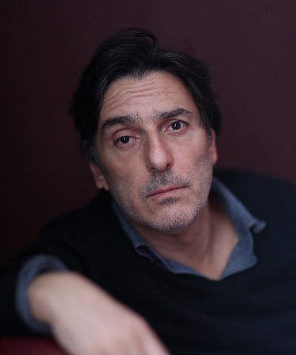
YVAN ATTAL (REGIE)
Yvan Attal ist ein französischer Regisseur und Schauspieler. Der Durchbruch gelang ihm 1989 mit dem Film „Eine Welt ohne Mitleid“ von Éric Rochant. Dafür wurde Attal mit dem César für den besten Nachwuchsdarsteller ausgezeichnet. Schon 1991 drehte er an der Seite von Charlotte Gainsbourg „Amoureuse“. In den folgenden Jahren drehte er diverse Filme, sein Debüt als Spielfilmregisseur feierte er 2001 mit „Meine Frau die Schauspielerin“ die ihm eine César-Nominierung einbrachte. Sein Film „Die brillante Mademoiselle Neila“ diente als Vorlage für den 2021 mit Christoph Maria Herbst neu verfilmten „Contra“.

